Муниципальное казенное общеобразовательное учреждение
«Сокурская средняя общеобразовательная школа №19» Мошковского района Новосибирской области

Номинация работы
«Здоровьесберегающие технологии» - биология
Исследовательская работа
по теме: «Coca.Cola» «миф» или «реальность».

Авторы:Люткова Олеся Владимировна,
Шардакова Олеся Георгиевна – 8а класс
Руководитель: Басалаева Милана Петровна

Сокур 2019
Оглавление
- Введение……………………………………………………….…3
- Методика исследования
Теоретическая
2.2.Состав и рецептура………………………………………………….5
2.3. Влияние на здоровье человека…..………………………………...6
Практическая
2.4. Описание хода проведенного исследования ……………..……11
3. Результаты исследования……………………………………………..15
4. Выводы………………………………………………………………….17
5. Заключение……………………………………………………………..17
6. Источники информации………………………………………………19
7. Приложения
ПРИЛОЖЕНИЕ 1………………………………………………………….......20
ПРИЛОЖЕНИЕ 2………………………………………………….…….……..21
ПРИЛОЖЕНИЕ 3………………………………………………………….......22
ПРИЛОЖЕНИЕ 4……………………………………………………….……...23
ПРИЛОЖЕНИЕ 5……………………………………………………….……...24

- Введение
«Кока-кола» (англ. Coca-Cola) — один из наиболее популярных в мире безалкогольных газированных напитков, производимый компанией «The Coca-Cola Company».
«Кока-Кола» была признана самым дорогим брендом в мире в 2005—2015 годах в рейтинге международного исследовательского агентства Interbrand
Этот любимый многими людьми напиток лидирует в рейтинге популярности уже более 100 лет, и продается в более 200 странах мира. [1]
В настоящее время про этот напиток ходит много слухов о его вреде для здоровья, но мало кто говорит про пользу. Много одноклассников в нашем классе увлекаются этим напитком. У нас часто возникает спор по поводу пользы и вреда «Coca-Cola». Чаще всего спор возникает между нами, Олесей Лютковой и Олесей Шардаковой. Олеся Люткова пьёт этот напиток ежедневно. А, Шардакова – очень редко (не более раза в пол года). Таким образом, мы вместе решили убедиться во вреде или пользе «Coca-Cola».
Цель исследования: Выявить пользу и вред напитка «Coca-Cola».
Задачи:
1.Изучить историю появления, состав и рецептуру, мифы про напиток «Coca-Cola».
2.Выявить влияние веществ напитка на организм.
3.Практическим путем выяснить, верны мифы про «Coca-Cola» или нет.
4. Изготовить «Coca-Cola» в домашних условиях.
Гипотеза: Мифы о вреде напитка «Coca-Cola» не совсем верны.
Настоящее исследование проводилось в здании школы в апреле месяце 2019г.
Напиток «Coca-Cola» изобретен американским фармацевтом Джоном Ститом Пембертоном (в прошлом офицером американской Армии конфедерации) 8 мая 1886 года в США (Атланта, штат Джорджия) в качестве лекарственного сиропа. Однако, существует история, что изобретатель рецепта самого популярного напитка в мире фермер, который продал свой рецепт Джону Ститу за 250 $.
Приготовя первую кока-колу (сироп карамельного цвета) Джон Стит Пембертон отнёс в её в самую крупную аптеку «Джейкобс». Средство от нервных расстройств кока-кола продавалось в аптеках по 200 мл и стоило 5 центов. Только спустя некоторое продавцы аптеки стали смешивать сироп с газированной водой, после чего кока-колу начали газировать и продавать в автоматах.
Пембертон также утверждал, что «Кока-Кола» исцеляет от импотенции и что на неё можно перейти тем, кто пристрастился к морфию (к морфию был неравнодушен и сам Пембертон). В то время кокаин не являлся запрещённым веществом, и о его вреде для здоровья не было известно (к примеру, в повести «Знак четырёх» Артура Конан Дойля, Шерлок Холмс употреблял кокаин в минуты бездействия, так тягостно переносимые им). Поэтому кокаин свободно продавался, и его часто добавляли для удовольствия и тонуса в напитки взамен спирта — «Кока-Кола» в этом не была новинкой.
Сначала напиток ежедневно покупали в среднем лишь 9 человек. Выручка с продаж в течение первого года составила всего 50 $. На производство «Кока-Колы» было затрачено 70 $, то есть в первый год напиток был убыточным. Но постепенно популярность «Кока-Колы» возрастала, и прибыли от её продажи тоже. В 1888 году Пембертон продал права на выпуск напитка. В 1892 году бизнесмен Аса Григгс Кэндлер, обладавший правами на «Кока-Колу», основал компанию «The Coca-Cola Company», которая занимается производством напитка и поныне.
С 1894 года «Кока-Кола» продавалась в бутылках.
В 1902 году с оборотом в 120 тысяч $ «Кока-Кола» стала самым известным напитком в США.
Роман английского писателя-фантаста Герберта Уэллса «Тоно-Бэнге» представляет собой сатиру на создание, рекламу и распространение «Кока-Колы» (названной в романе «Тоно-Бэнге»).
В конце 1890-х годов общественное мнение повернулось против кокаина, а в 1903 году в газете «New York Tribune» появилась разгромная статья, утверждавшая, что именно «Кока-Кола» виновата в том, что упившиеся ею негры из городских трущоб начали нападать на белых людей. После этого в «Кока-Колу» стали добавлять не свежие листья коки, а уже «выжатые», из которых был удалён весь кокаин. В этом же году кокаин убрали из рецептуры. [2]
В 1915 году дизайнер Эрл Р. Дин (англ. Earl R. Dean) из Терре-Хот, штат Индиана, придумал новую бутылку в 6,5 унции. Форма бутылки была вдохновлена плодом какао (по одной версии, Дин спутал слова «coca» и «cocoa», по другой — не смог найти в библиотеке ничего ни про коку, ни про колу). Чтобы бутылка лучше стояла на ленточном конвейере, внизу сделано расширение. За все последующие годы было произведено более 6 млрд таких бутылок.
В 1916 году было возбуждено 153 судебных иска против марок-имитаторов, таких, как Fig Cola, Candy Cola, Cold Cola, Cay-Ola и Koca Nola.
В 1955 году «Кока-Кола» начала продаваться в бутылках объёмом 10, 12 и 26 унций.
В 1980 году «Кока-Кола» стала официальным напитком Олимпийских игр в Москве.
В 1982 году начался выпуск диетической Diet Coke.
В 1988 году «Кока-Кола» вышла на рынок СССР, производство было налажено на Москворецком пивоваренном заводе.
Позднее, под давлением конкурентов, выпускавших напитки без кофеина и сахара, The Coca-Cola Company начала выпускать напитки Classic Coke, New Coke, Cherry Coke, Tab, Caffeine-Free New Coke, Caffeine-Free Diet Coke и Caffeine-Free Tab.
4 декабря 2007 года «Кока-Кола» представила новую стеклянную бутылку ёмкостью 0,33 л, которая стала короче на 13 мм, шире на 0,1 мм и весит 210 граммов, что на 20 % меньше предыдущей. К примеру, в Великобритании эти изменения позволяют сократить использование стекла до 3500 т ежегодно, а выброс углекислого газа — до 2400 т.
В январе 2011 года в Калифорнии 4-метилимидазол, содержащийся в карамельном красителе, был внесён в список возможных канцерогенных веществ «The Safe Drinking Water and Toxic Enforcement Act of 1986», с указанием, что прием 16 мкг вещества в день не имеет значительной опасности. Указанное количество вещества намного меньше, чем среднее потребление вещества лицами, употребляющими «Кока-Колу» и «Пепси». Пищевая индустрия выступила против данного решения, указывая на необходимость появления дополнительных предупреждений на многих продуктах.
В марте 2012 «Кока-Кола» и «Пепси» сообщили об изменениях в производстве карамельных красителей для соответствия новым стандартам Калифорнии. Напитки, продающиеся в Калифорнии, уже соответствуют новым требованиям. По состоянию на март 2012, способ изготовления карамельных красителей, применяющихся в Европе, не изменён, содержание 4-метилимидазола сохраняется на прежнем уровне.
В состав настоящей «Coca-Cola» входили орехи кола и листья кустов коки, содержащие наркотическое вещество кокаин. В то время кокаин использовали в напитках вместо спирта для получения удовольствия от напитка. Но, начиная с 1903 г. кокаин был запрещен и рецепт колы пересмотрен.
Вместе с кока-колой возникли самостоятельные торговые марки «Пепси-кола» (Pepsi-Cola, США) и «Афри-кола» (Afri-Cola, Германия). Также появилось и много других марок, но в отличие от Pepsi, их после судебных исков пришлось закрыть. ВОт некоторые из них: Fig Cola, Candy Cola, Cold Cola, Cay-Ola и Koca Nola. Что-то вспомнились подделки кроссовок Adidas в 90е, которые можно было приобрести на Троещинском рынке: Abibas, Adiads, а некоторые из них даже по 4 полоски имели. [3]
2. Методика исследования
2.1Состав и рецептура
Для проведения нашего исследования мы взяли три вида напитка «Coca-Cola».
Таблица1. Химический состав образцов «Coca-Cola»
№ образца | Химический состав
№1 | -Очищенная вода  -Краситель - сахарный колер  -Подсластители - аспартам, ацесульфам калия, цикламат натрия  -Регулятор кислотности – ортофосфорная кислота  -Ароматизатор  -Консервант – бензоат натрия  фениланин
№2 | - Очищенная газированная вода  - Сахар  -Натуральный краситель - карамель  -Регулятор кислотности - ортофосфорная кислота  -Натуральные ароматизаторы  -Кофеин
№3 | -Сахар  -Диоксид углерода  -Краситель - сахарный колер  -Ортофосфорная кислота  -Кофеин  -Ароматизаторы: ванилин, коричное масло, масло гвоздики, масло лимона
Как мы видим, состав взятых образцов мало отличается друг от друга.
Таблица 2. Пищевая ценность на 100 мл напитка «Coca-Cola»
Калорийность | 42ккал
Белки | 0
Жиры | 0
Углеводы | 10,6 г
Натрий | 11 мг
Калий | 1 мг
Кальций | 4 мг
Магний | 1 мг
Фосфор | Около 17мг

По утверждениям производителя, на конец 2016 года для приготовления 1 литра «Кока-Колы» было необходимо 1,96 литра воды.
Точный состав натуральных специй «Кока-Колы» (помимо ингредиентов, указанных выше) является коммерческой тайной. Оригинальная копия состава хранится в главном хранилище банка SunTrust Banks в Атланте. Его предшественник, компания Trust Company, была страховщиком IPO The Coca-Cola Company в 1919 году.
Популярный миф гласит, что только два руководителя могут иметь доступ к составу, при этом у каждого может быть доступ только к половине информации. Правда в том, что хотя у Coca-Cola и есть правило, ограничивающее доступ лишь для двух руководителей, каждый из них знает состав целиком, и другим, в дополнение к установленным двум, был известен процесс изготовления. [4]
  - Влияние на здоровье человека
В результате исследования различных источников информации мы выяснили влияние напитка на здоровье по его химическому составу.
Сахарный колер, известный также как пищевая добавка Е150d, карамельный колер IV, входит в группу красителей. Сахарный колер – одна из четырех разновидностей карамельного красителя сахарный колер Е150.
На вид карамельный колер IV представляет собой твердое порошкообразное вещество или жидкость тёмно-коричневого цвета и имеет горький вкус, а также запах карамелизированного сахара. В группе сахарных колеров добавка Е150d имеет самый темный цвет.
Сахарный колер IV производится по так называемой аммиачно-сульфитной технологии. Суть данной технологии состоит в нагревании пищевых углеводов (глюкозы, фруктозы, сахарозы, декстрозы) со щелочами или кислотами. Также в реакционную смесь вводят аммонийные или сульфитные соединения (фосфат аммония, серную кислоту, гидроксид аммония, сульфат аммония, сульфит и бисульфит натрия, сульфит и бисульфит аммония, карбонат и гидрокарбонат аммония, сульфит и бисульфит калия).
Карамельные красители группы E150 с химической точки зрения являются меланинами – коллоидными гетерополимерными пигментами сложной структуры.
Карамельный колер IV является наиболее опасной добавкой в группе Е150. Результаты серии научных исследований утверждают, что сахарный колер IV является слабым канцерогеном, и может послужить причиной раковых заболеваний и проблем с желудочно-кишечным трактом, откуда вытекает его несомненный вред для организма. Необходимо добавить, что по законодательству многих штатов США производители должны указывать на этикетах наличие добавки Е150d в составе продуктов.
Безвредная дневная доза потребления карамельного колера IV должна составлять не более 200 мг/кг от веса тела человека. В этом случае данный краситель не считается опасным для здоровья.
Краситель Е150d устойчив к повышенной кислотности, высокой температуре и воздействию света, характеризуется хорошей микробиологической стабильностью.
Обычно сахарный колер IV используется в качестве красителя при производстве консервированных овощей, маринадов, соусов, солений, консервированных фруктов, варенья, компотов, джемов, цитрусовых мармеладов, грибных консервов, сухих супов, печенья, тортов, пряников, хлебобулочных изделий, замороженных десертов, шоколадного масла, молочных десертов, вин, сидра, коньяков, виски, ликеров, горьких настоек, пива, мясных деликатесов, колбас, паштетов, вареного мяса, сосисок, сарделек, уксуса.
Карамельный колер IV входит в состав многих газированных безалкогольных напитков темного цвета. Вследствие того, что молекулы карамельного колера IV имеют остаточный заряд, добавка Е150d предотвращает помутнение напитков, которое может появиться из-за образовавшегося в них осадка. [5]
Подсластитель аспартам (Aspartamum, L-Аспартил-L-фенилаланин) и ацесульфам калия представляет собой пищевую добавку под кодом «E951», а также лекарственное средство для борьбы с лишним весом. Является вторым по популярности сахарозаменителем, содержится в различных продуктах питания и газированных напитках. При попадании в организм распадается на несколько компонентов, некоторые из которых токсичны, что вызывает сомнения в его безопасности. Особенности Аспартам – подсластитель, который во много раз (160-200) превосходит сладость сахара, что обуславливает его популярность в пищевом производстве. Аспартам содержит 4 ккал на 1 г, но обычно его калорийность не берется в расчет, поскольку для ощущения сладости в продукте его требуется совсем немного. Соответствует всего 0,5 % калорийности сахара при одинаковой степени подслащивания.
Аспартам был случайно открыт в 1965 г. ученым-химиком Джеймсом Шлаттером, который изучал получение гастрина, предназначенного для терапии язвы желудка. Подслащивающие свойства были обнаружены при контакте с попавшим на палец ученого веществом. E951 начали применять с 1981 г. в Америке и Великобритании. Но после открытия в 1985 г. факта, что он распадается на канцерогенные компоненты при нагревании, начались споры о безопасности или вреде аспартама. Содержание в продуктах Так как аспартам в процессе производства позволяет достичь сладкого вкуса гораздо меньшими дозировками, чем сахар, то используется для изготовления более 6000 тысяч торговых наименований продуктов питания и напитков. E951 также применяют как альтернативу сахару для больных диабетом и лиц, страдающих ожирением. Сферы использования: производство газированных напитков, молочных продуктов, пирожных, шоколадных батончиков, подсластителей в виде таблеток для добавления в пищу и других наименований. Основные группы продуктов, которые содержат данную добавку: жевательная резинка «без сахара»; напитки с ароматизаторами; фруктовые соки с пониженным содержанием калорий; ароматизированные десерты на водной основе; алкогольные напитки крепостью до 15 %; сладкая выпечка и конфеты низкой калорийности; джемы, варенья с пониженным содержанием калорий и др. Обратите внимание! Аспартам используется не только в напитках и кондитерских изделиях, но также в овощных, рыбных кисло-сладких пресервах, соусах, горчице, диетических хлебобулочных изделиях и многих других продуктах.
После ряда исследований, начатых в 1985 году, которые показали, что E951 распадается на аминокислоты и метанол, возникло немало споров. Согласно действующим нормам СанПиН 2.3.2.1078-01, аспартам разрешен для использования в пищу в качестве сахарозаменителя и усилителя вкуса и аромата. Часто используется в комплексе с другим подсластителем – ацесульфамом, что позволяет быстро достичь сладкого вкуса и продлить его. Это необходимо, поскольку сам аспартам долго держится, но чувствуется не сразу. А при повышенной дозировке проявляет свойства усилителя вкуса. Важно! Следует обратить внимание, что E951 не подходит для использования в блюдах, которые подвергаются термической обработке, или в горячих напитках. При температуре свыше 30 °C подсластитель распадается на токсичный метанол, формальдегид и фенилаланин. Безопасен при использовании в рекомендованных суточных дозах. После приема внутрь сахарозаменитель преобразуется в фенилаланин, аспаргин и метанол, которые быстро всасываются в тонком кишечнике. При попадании в системный кровоток они участвуют в обменных процессах. По большей части шумиха вокруг аспартама и его вреда для здоровья человека связана с содержанием небольшого количества метанола (безопасен при соблюдении рекомендованных дозировок). Любопытно, что небольшое количество метанола вырабатывается в организме человека при употреблении самых обычных продуктов питания. Главный недостаток E951 состоит в том, что его не допускается нагревать свыше 30 °C, что ведет к распаду на канцерогенные компоненты. По этой причине не рекомендуется его добавление в чай, выпечку и прочие продукты, предусматривающие термообработку. [6]
Цикламат натрия обозначается на этикетке продуктов питания Е 952 и представляет собой цикламовую кислоту и два варианта ее солей — калиевые и натриевые. Сахарозаменитель цикламат слаще сахара в 30 раз, однако, благодаря синергетическому эффекту в сочетании с другими сахарозаменителями, его используют «дуэтом» с аспартамом, сахарином натрия или ацесульфамом. Этот сахарозаменитель считается бескалорийным, так как добавляется в столь малых количествах для достижения сладкого вкуса, что не влияет на энергетическую ценность продукта. Он не обладает гликемическим индексом, не повышает уровень глюкозы в крови, поэтому признается альтернативой сахара для людей, страдающих диабетом обоих видов.
Цикламат натрия термостабилен, и в выпечке или других проходящих тепловую обработку десертах не потеряет сладкого вкуса. Подсластитель выводится из организма в неизменном виде почками. После исследований выясняется, что в больших дозах это вещество способно провоцировать у крыс-альбиносов появление раковых опухолей. В 1969 года в США цикломат натрия запрещают.
Так как с начала 70-х годов было произведено немало исследований, отчасти реабилитировавших подсластитель, цикломат сегодня разрешен к использованию не только на территории РФ, но и в 55 странах мира, среди которых государства ЕС. Допустимая суточная доза составляет 11 мг/кг веса взрослого человека, а так как цикламат всего в 30 раз слаще сахара, превысить ее все-таки возможно. Например, выпив 3 литра газировки с этим подсластителем. Поэтому злоупотреблять сахарозаменителем химического происхождения не стоит!
Как и любой неорганический подсластитель, цикламат натрия, особенно в сочетании с сахарином натрия влияет на состояние почек. Ни к чему оказывать дополнительную нагрузку на эти органы.
Фосфорная или ортофосфорная кислота была открыта Р. Бойлем путем растворения белого вещества, образовавшегося в результате сжигания фосфора, в воде. Ортофосфорная кислота (химическая формула H3PO4) относится к неорганическим кислотам и при обычных условиях, в чистом виде, представлена бесцветными кристаллами ромбической формы. Эти кристаллы достаточно гигроскопичны, не имеют определенного цвета, легко растворяются в воде и во многих различных растворителях. Ортофосфорная кислота – пищевая добавка, которой присвоен код Е338, входящая в состав напитков, основой которых служат ароматизаторы. Еще ее применяют в производстве мясоколбасных изделий, плавленых сыров, в сахароварении и хлебопечении. Совершенно неполезно злоупотребление газированными напитками, в которых содержится ортофосфорная кислота. Вред, который она наносит человеку, заключается в повышении кислотности организма и нарушении кислотно-щелочного баланса. «Закисление» организма – очень благоприятная среда для различных бактерий и процесса гниения. Организм начинает нейтрализацию кислоты с помощью кальция, который заимствуется из костей и зубов. Все это приводит к развитию кариеса зубов, хрупкости костной ткани. Повышается риск переломов костей, развивается ранний остеопороз. Из-за избыточного употребления Е338 в пищу нарушается нормальная работа желудочно-кишечного тракта. Суточная доза для употребления человеком не выяснена. [7]
Пищевые ароматизаторы – это натуральные или химические соединения, благодаря которым продукты имеют привлекательный запах и вкус. Они используются практически во всех сферах промышленности и изготавливаются посредством дистилляции, экстракции или прессования. Производство ароматизаторов в пищевой промышленности происходит следующим образом: например, для получения клубничного ароматизатора приходится прессовать ягоды клубники, для изготовления апельсинового аромата извлекается эфирное масло из кожуры плодов, а для чесночного выполняется дистилляция воды из выжатого сока.
Вне зависимости от способа изготовления и состава, вред пищевых ароматизаторов весьма велик:
- Синтетический ванилин, который используется в кондитерском производстве, содержит кумарин, которые плохо влияет на работу печени. Его можно заменить на натуральный, однако цена при этом будет гораздо выше;
- Частое употребление химических ароматизаторов может стать причиной роста раковых клеток и негативных изменений на клеточном уровне.
Тем, кто сидит на диете, рекомендуется отказаться от продуктов с содержанием любых ароматизаторов в пользу натуральных овощей, фруктов и мяса, потому как даже самые некалорийные добавки содержат в себе от 200 Ккал и более на 100 г, что увеличивает калорийность блюд, в которых они присутствуют. [8]
Бензоат натрия в составе продуктов чаще пишется как Е211. Он имеет широкий спектр использования в пищевой, косметической, химической и пиротехнической промышленности. Основное отрицательное действие этой добавки – подавление микрофлоры пищеварительной системы. Это пищевой антибиотик. Он применяется для увеличения срока хранения продукта. Таким образом, он консервирует продукт, поэтому и называется консервантом.
Он признана международным сообществом опасной пищевой добавкой, но не запрещён на законодательном уровне в Украине, России, США и многих странах Евросоюза.
Удивительно, но бензоат натрия повсеместно применяется в производстве продуктов питания и в большинстве стран относится к разрешенным пищевым добавкам. По результатам многочисленных исследований вещество было отнесено к вредным и опасным. Несмотря на это, производители не собираются от него отказываться по причине того, что полноценной и недорогой замены ему пока не удалось найти, а терять прибыль от продаж продуктов длительного хранения корпорациям – производителям совсем не хочется. Вещество является токсином и аллергеном, может спровоцировать крапивницу. Его нельзя употреблять людям с аллергией на аспирин. У астматиков может появится приступ удушья и судороги. Он не выводится из организма, а откладывается и постепенно накапливается. На клеточном уровне добавка оказывает аналогичное влияние. В клетках нарушаются окислительно-восстановительные процессы, процессы образования ферментов и расщипления жиров. Длительное употребление может вызвать цирроз печени, болезнь Паркинсона, почечную недостаточность, нейродегенеративные заболевания. Ускоряет процесс старения. Детям употреблять его строго запрещено! Е211 способствует появлению синдрома дефицита внимания, гиперактивности, снижению интеллектуальных способностей. [9]
Фенилаланин – это незаменимая аминокислота, что означает, что наш организм не в состоянии синтезировать её самостоятельно, а может получать её только из вне. Однако, она очень широко распространена во многих пищевых продуктах, в том числе мясе, рыбе, яйцах, бобовых, зерновых, сушеных фруктах. Это аминокислота является основополагающим элементом для производства некоторых гормонов, таких как тирозин и меланин. Тирозин является предшественником многих нейромедиаторов, таких как адреналин, норадреналин и допамин, регулирующих эмоциональное состояние.
Меланин является пигментом, который окрашивает кожу и защищает от губительного воздействия солнечного излучения. Будучи предшественником тирозина, фенилаланина имеет свойство вызывать чувство сытости. Поэтому часто используется – под строгим контролем врача – у лиц, страдающих ожирением или от избыточного веса, чтобы уменьшить голод.
Терапевтические дозы варьируются от 350 мг до 2,25 г в день для DL-фенилаланина и от 500 мг до 1,5 г для L-фенилаланина, в зависимости от рецепта.
Эта аминокислота оказалась эффективной, кроме того, в лечении витилиго, благодаря способности регулировать синтез меланина, и лечении депрессии, будучи предшественником нейрогормонов, которые регулируют центральную нервную систему. Это аминокислота очень широко распространена в обычных продуктах питания человека. Её можно найти как в продуктах животного происхождения, так и растительного происхождения. Это гарантирует нам ежедневное поступление достаточно количества аминокислоты.
Накопление фенилаланина в организме является основой такого серьёзного заболевания, как фенилкетонурия. Субъекты, страдающие от этого нарушения, не в состоянии правильно усваивать аминокислоты, так как не имеют специфического фермента (фенилаланин-гидроксилазы), поэтому фенилаланин накапливается в организме.
Несмотря на полезные свойства этой аминокислоты, следует отметить, приём добавок, содержащих фенилаланин, имеет важные противопоказания, особенно если их принимать в неправильных дозах
Диоксид углерода – бесцветный газ со слегка кисловатым запахом и вкусом, зарегистрированный в международной классификации пищевых добавок под кодом Е290. Используется в качестве консерванта, пропеллента, антиоксиданта и регулятора кислотности. Диоксид углерода не является токсичным веществом, поэтому считается безвредным для организма человека. Но, являясь ускорителем процесса всасывания веществ в слизистую желудка, провоцирует, например, быстрое опьянение при употреблении газированных алкогольных напитков. Не рекомендуется увлекаться употреблением газировки всем, имеющим любые проблемы с желудочно-кишечным трактом, потому что самыми безобидными негативными проявлениями действия Е290 являются вздутие живота и отрыжка.
Основным применением Диоксида углерода является его использование как консерванта Е290 в производстве газированных напитков. Часто его используют в процессе сбраживания виноградного сырья для управления брожением. Е290 входит в состав консервантов для хранения в упаковках мясной и молочной продукции, хлебобулочных изделий, овощей и фруктов. «Сухой лёд» используют как замораживающий и охлаждающий агент для сохранности мороженого, а также свежей рыбы и морепродуктов. Как разрыхлитель Е290 «работает» в процессе выпечки хлеба и сдобы.
В продаже можно встретить Е290 Диоксид углерода в баллонах или в виде блоков «сухого льда» в специальных герметичных упаковках.
На территории Российской Федерации разрешено использование пищевой добавки Е290 в пищевой промышленности как консерванта и разрыхлителя. [10]
2.3. Описание хода проведенного исследования
Перед началом своего исследования мы провели анкетирование своих одноклассников. На момент проведения исследования мы учились в 7м классе. Всего было опрошено 40 человек из 7х классов. Результаты получились следующие.

Диаграмма 1. 1-й вопрос.

Диаграмма 2. 2-й вопрос.

Диаграмма 3. 3-й вопрос.

Диаграмма 4. 4-й вопрос.

Как мы видим, подавляющее большинство наших одноклассников пьют «Coca-Cola». Но, о вреде этого напитка ничего не могут сказать точно.
Далее мы решили проверить своё физическое и некоторые показатели психического состояния. Люткова Олеся ежедневно пьет «Coca-Cola». Шардакова Олеся – очень редко. Мы обе не занимаемся в спортивных секциях, ведём одинаковый образ жизни, постоянно общаемся.
Таблица 3. Сравнение физических показателей Лютковой О. и Шардаковой О.
Данные | Люткова О. | Шардакова О.
Пульс в покое | 92 | 56
Артериальное давление в покое | 120/80 | 115/60
Внимание в покое | 8 мин36сек | 5 мин21
Пульс после 15 присяданий | 140 | 108
Артериальное давление после 15 присяданий | 140/80 | 130/60
Внимание после 15 присяданий | 4мин45сек | 3мин
Время восстановления | 6 мин | 2,5 мин
Для диагностики внимания мы использовали картинку с цифрами от 1 до 90. Нужно найти все цифры. (ПРИЛОЖЕНИЕ 1).
Как мы видим, у Лютковой О. в состоянии покоя пульс приближен к критическому, давление в норме, внимание неустойчивое. Олеся постоянно гиперактивна. После нагрузки её состояние намного ухудшилось. Пуль, давление выше нормы. Время восстановление организма после физической нагрузки критическое. Внимание активизировалось, но, это время далеко от нормы. Скорее всего, этому способствует ежедневное потребление «Coca-Cola». Конкретнее, по описанию побочных действий химических веществ, входящих в состав напитка, этому способствует бензоат натрия.
У Шардаковой О. все показатели в норме.
Далее мы не удержались и решили проверить «мифы» о «Coca-Cola».
«Миф» 1 - «Coca-Cola» чистит унитазы. На стенках унитаза накапливается ржавчина. Мы взяли ржавые гвозди и опустили в наши образцы напитков на сутки (ПРИЛОЖЕНИЕ 2). Так же, залили куриные сырые яйца со скорлупой нашими образцами. В образцах №1, 2 гвозди полностью очистились от ржавчины. В образце под №3 ржавчина очистилась частично. В их состав входит ортофосфорная кислота. Это и способствовало очищению. Значит, «Coca-Cola» действительно может чистить унитазы. В ней содержится фосфорная кислота. Она и очищает металл.
Скорлупа яиц в 1 и 2 образцах полностью растворилась. В 3 – скорлупа стала чуть тоньше. Оба опыта показывают, что в третьем напитке этой кислоты меньше.
«Миф» 2 - «Coca-Cola». «Coca-Cola» консервирует организм. В состав наших образцов входит бензоат натрия. Он является консервантом продуктов, нарушает кишечную микрофлору, нарушает окислительно-восстановительные процессы, процессы образования ферментов и расщипления жиров. Длительное употребление может вызвать цирроз печени, болезнь Паркинсона, почечную недостаточность, нейродегенеративные заболевания. Ускоряет процесс старения.
Мы положили листья петрушки в наши образцы (ПРИЛОЖЕНИЕ 3). Через неделю в образцах №1 и №2 листья петрушки окрасились в темный цвет, но остались упругими и не образовали специфического гнилостного запаха. В образце под №3 лист петрушки стал скользким, покрылся слизью и издавал запах гнили. Получается, в Образце под №3 бензоата натрия меньше по количеству.
«Миф» 3 – от «Coca-Cola» толстеют из-за большого количества сахара. Этот миф сразу рассеивается, если почитать энергетическую ценность напитка – 42ккал. Это средний показатель содержания сахара в соках из тетрапака без сахара. Малиновый сок содержит в себе 100ккал в 100 мл. Лимонный – 16ккал (ПРИЛОЖЕНИЕ 4).
«Миф» 4 - «Coca-Cola» - взрывоопасен. Если в бутылку с напитком положить несколько жевательных драже Mentos, то через некоторое время плотно закрытая бутылка взорвётся.
Мы провели этот опыт. Это действительно так. Но, такой же опыт провели и с сильногазированным напитком под другим названием. Эффект оказался тем же. Таким образом, можно сделать вывод, что взрывоопасность «Coca-Cola» не больше, чем у других газированных напитков.
«Миф» 5 - «Coca-Cola» содержит кокаин, поэтому к ней все привыкают.
Если посмотреть историю напитка, то там сказано – в 1903 году кокаин был убран из рецептуры «Coca-Cola». Хотя, цена на него велика. Есть предположение, что кокаин в маленьких дозах присутствует. Но, это бренд и он держится более 100 лет. Может, поэтому цена на него столь велика. Это мы проверить, к сожалению, не можем. Экспертиза на присутствие кокаина проводится на специальных дорогостоящих установках. Рецепт этого напитка хранится в сейфе и известен только директорам фирмы.
Зависимость могут вызывать ацесульфам калия и другие сахарозаменители в «Coca-Cola».
«Миф» 6 - «Coca-Cola» разъедает желудок. Это возможно. Присутствие фосфорной кислоты повышает уровень кислотности в желудке, убивает биобактерии, что может привести к появлению гастрита и язва желудка.
Мы проверили на кусочках свиного мяса. Результаты оказались такими же, как и в опыте с листьями петрушки. В 1м и 2м образцах мясо окрасилось и законсервировалось. В 3м – начало портиться. Значит, этот миф связан с присутствием фосфорной кислоты.
Далее мы решили приготовить «Coca-Cola» в домашних условиях. Нашли два рецепта. Приготовили оба (ПРИЛОЖЕНИЕ 5). Полученные напитки оказались такого же цвета, но по вкусу отличались от магазинного продукта. Лютковой О. – гурману «Coca-Cola» напитки совсем не понравились. Шардаковой О. они напомнили вкус «Coca-Cola». Дали попробовать эти напитки одноклассникам. Те, кто пьют «Coca-Cola» часто не оценили вкус. Утверждали, что вкус не такой как у настоящего напитка. А нелюбителям «Coca-Cola» нипитки понравились и они подтвердили схожесть вкусов с настоящей «Coca-Cola».

- Результаты исследования
Таким образом, «Кока-кола» (англ. Coca-Cola) — один из наиболее популярных в мире безалкогольных газированных напитков, производимый компанией «The Coca-Cola Company». Она была признана самым дорогим брендом в мире в 2005—2015 годах в рейтинге международного исследовательского агентства Interbrand. Популярна по сей день.
Этот любимый многими людьми напиток лидирует в рейтинге популярности уже более 100 лет, и продается в более 200 странах мира.
Напиток «Coca-Cola» изобретен американским фармацевтом Джоном Ститом Пембертоном (в прошлом офицером американской Армии конфедерации) 8 мая 1886 года в США (Атланта, штат Джорджия) в качестве лекарственного сиропа. Изначально, в состав напитка входил кокаин. Но, в конце 1890-х годов общественное мнение повернулось против кокаина, и в 1903 году кокаин убрали из рецептуры.
Для своего исследования мы взяли три разных образца «Coca-Cola». Их состав оказался очень похожим. Энергетическая ценность составила 42ккал на 100мл. Точный состав натуральных специй «Кока-Колы» (помимо ингредиентов, указанных выше) является коммерческой тайной. Оригинальная копия состава хранится в главном хранилище банка SunTrust Banks в Атланте. Популярный миф гласит, что только два руководителя могут иметь доступ к составу, при этом у каждого может быть доступ только к половине информации
Проведя литературный обзор, мы убедились, что напиток «Coca-Cola» имеет некоторые вредные для организма вещества.
Сахарный колер, известный также как пищевая добавка Е150d, карамельный колер IV, входит в группу красителей. Является наиболее опасной добавкой в группе Е150. Является слабым канцерогеном, и может послужить причиной раковых заболеваний и проблем с желудочно-кишечным трактом, откуда вытекает его несомненный вред для организма. Безвредная дневная доза потребления карамельного колера IV должна составлять не более 200 мг/кг от веса тела человека. В этом случае данный краситель не считается опасным для здоровья.
Подсластитель аспартам (Aspartamum, L-Аспартил-L-фенилаланин) и ацесульфам калия представляет собой пищевую добавку под кодом «E951», а также лекарственное средство для борьбы с лишним весом. E951 не подходит для использования в блюдах, которые подвергаются термической обработке, или в горячих напитках. При температуре свыше 30 °C подсластитель распадается на токсичный метанол, формальдегид и фенилаланин. Безопасен при использовании в рекомендованных суточных дозах.
Цикламат натрия обозначается на этикетке продуктов питания Е 952 и представляет собой цикламовую кислоту Сахарозаменитель цикламат слаще сахара в 30 раз. Этот сахарозаменитель считается бескалорийным, так как добавляется в столь малых количествах для достижения сладкого вкуса, что не влияет на энергетическую ценность продукта. Он не обладает гликемическим индексом, не повышает уровень глюкозы в крови, поэтому признается альтернативой сахара для людей, страдающих диабетом обоих видов. Допустимая суточная доза составляет 11 мг/кг веса взрослого человека, а так как цикламат всего в 30 раз слаще сахара, превысить ее все-таки возможно. Например, выпив 3 литра газировки с этим подсластителем. Поэтому злоупотреблять сахарозаменителем химического происхождения не стоит!
Фосфорная или ортофосфорная кислота относится к неорганическим кислотам– пищевая добавка, которой присвоен код Е338. Совершенно неполезно злоупотребление газированными напитками, в которых содержится ортофосфорная кислота. Вред, который она наносит человеку, заключается в повышении кислотности организма и нарушении кислотно-щелочного баланса. Это приводит к развитию кариеса зубов, хрупкости костной ткани. Повышается риск переломов костей, развивается ранний остеопороз. Из-за избыточного употребления Е338 в пищу нарушается нормальная работа желудочно-кишечного тракта. Суточная доза для употребления человеком не выяснена.
Пищевые ароматизаторы – это натуральные или химические соединения, благодаря которым продукты имеют привлекательный запах и вкус. Вред пищевых ароматизаторов весьма велик: плохо влияют на работу печени. Причина роста раковых клеток и негативных изменений на клеточном уровне.
Бензоат натрия в составе продуктов чаще пишется как Е211. Он применяется для увеличения срока хранения продукта. Он признан международным сообществом опасной пищевой добавкой, но не запрещён на законодательном уровне в Украине, России, США и многих странах Евросоюза. Вещество является токсином и аллергеном, может спровоцировать крапивницу. Его нельзя употреблять людям с аллергией на аспирин. У астматиков может появится приступ удушья и судороги. Он не выводится из организма, а откладывается и постепенно накапливается. В клетках нарушаются окислительно-восстановительные процессы, процессы образования ферментов и расщипления жиров. Длительное употребление может вызвать цирроз печени, болезнь Паркинсона, почечную недостаточность, нейродегенеративные заболевания. Ускоряет процесс старения.
Фенилаланин – это незаменимая аминокислота, что означает, что наш организм не в состоянии синтезировать её самостоятельно, а может получать её только из вне. Но, накопление фенилаланина в организме является основой такого серьёзного заболевания, как фенилкетонурия. Субъекты, страдающие от этого нарушения, не в состоянии правильно усваивать аминокислоты, так как не имеют специфического фермента (фенилаланин-гидроксилазы), поэтому фенилаланин накапливается в организме. Приём добавок, содержащих фенилаланин, имеет важные противопоказания, особенно если их принимать в неправильных дозах
Диоксид углерода – бесцветный газ со слегка кисловатым запахом и вкусом, зарегистрированный в международной классификации пищевых добавок под кодом Е290. Диоксид углерода не является токсичным веществом, поэтому считается безвредным для организма человека. На территории Российской Федерации разрешено использование пищевой добавки Е290 в пищевой промышленности как консерванта и разрыхлителя.
Далее, мы провели анкетирование среди одноклассников. Было опрошено 40 человек. Подавляющее большинство пьют «Coca-Cola», но не могут дать точного ответа о вреде этого напитка.
Для точного исследования мы провели диагностику своего организма. Люткова О. ежедневно пьёт этот напиток на протяжении нескольких лет. Шардакова О. пьёт очень редко. Мы ведём похожий образ жизни, постоянно общаемся. В результате оказалось – некоторые показатели психического и физического состояния Лютковой О. на критическом уровне. Это подтверждает негативное действие «Coca-Cola». У Шардаковой О. все показатели в норме.
Потом мы проверили «мифы» о «Coca-Cola»
«Миф» 1 - «Coca-Cola» чистит унитазы. Верен!
«Миф» 2 - «Coca-Cola». «Coca-Cola» консервирует организм. Верен!
«Миф» 3 – от «Coca-Cola» толстеют из-за большого количества сахара. Не верен!
«Миф» 4 - «Coca-Cola» - взрывоопасен. Частично верен! Его взрывоопасность не отличается от других газированных напитков.
«Миф» 5 - «Coca-Cola» содержит кокаин, поэтому к ней все привыкают. Частично верен! Кокаин не входит в состав, а привыкание вызывают сахарозаменители.
«Миф» 6 - «Coca-Cola» разъедает желудок. Верен!
Далее мы приготовили «Coca-Cola» в домашних условиях. Нашли два рецепта. Приготовили оба. Полученные напитки оказались совсем не по вкусу любителям «Coca-Cola». Другие ребята оценили вкус напитка, подтвердили сходство со вкусом «Coca-Cola».
- Выводы
В результате работы, мы выявили, что не все «мифы» о «Coca-Cola» являются реальностью.
Небольшое содержание фосфорной кислоты в напитке может чистить ржавчину. Но, малая концентрация может привести к большому количеству использования для этой цели.
Содержание в напитке консервирующих веществ продлевает срок годности напитка, но при малом его потреблении не влияет на организм.
Так же, малое количество потребления напитка снижает риск набора веса.
Взрывоопасность связана с сильной газированностью напитка, что не наносит вред организму, если перед применением предварительно выпустить углекислый газ.
Кокаин в настоящее время не добавляют в данный напиток.
Таким образом, мы не подтвердили свою гипотезу «Мифы о вреде напитка «Coca-Cola» не совсем верны». Напиток содержит некоторые безвредные и, даже, полезные вещества в своем составе. Но, там содержатся вредные и, даже, опасные для организма вещества. Они противопоказаны детям и взрослым. Значит, «Coca-Cola» опасна для здоровья!
- Заключение
В работе приняли участие две одноклассницы, у которых постоянно возникал спор о вреде напитка «Coca-Cola».
В результате своего исследования мы выяснили, что этот напиток можно употреблять, но в малых количествах.
Нашу работу мы будем представлять ребятам 5-11 классов нашей школы, родителям на родительских собраниях. Примем участие в международных конкурсах исследовательских работ. Опубликуем результаты нашей работы в социальных сетях.

- Источники информации

- https://myrouble.ru/coca-cola-bio/
- https://ru.wikipedia.org/wiki/%D0%9A%D0%BE%D0%BA%D0%B0-%D0%BA%D0%BE%D0%BB%D0%B0
- www.coca-cola-russia.ru
- www.foodsmarket.info
- http://is-it-good.info/additives/e150d-saharnyiy-koler-iv-poluchennyiy-po-sulfitno-ammiachnoy-tehnologii
- http://www.poleznenko.ru/aspartam.html
- http://fb.ru/article/68501/ortofosfornaya-kislota-vred-ili-polza
- http://happy-womens.com/pishhevyie-aromatizatoryi-polza-i-vred.html
- https://foodandhealth.ru/dobavki/benzoat-natriya-e211/
- https://sekretizdorovya.ru/publ/znachenie_fenilalanina_dlja_organizma/35-1-0-834
- https://cepia.ru/test-na-vnimanie
- https://www.syl.ru/article/293507/kak-sdelat-koka-kolu-v-domashnih-usloviyah-retsept-sekretnyiy-ingredient-coca-cola

- Приложения
ПРИЛОЖЕНИЕ 1
Картинка для проведения теста на внимание

За определенное время нужно найти цифры от 1 до 90. [11]

ПРИЛОЖЕНИЕ 2

Опыт «Очистка гвоздей от ржавчины кока – колой. Исчезновение скорлупы на куриных яйцах под действие напитка»
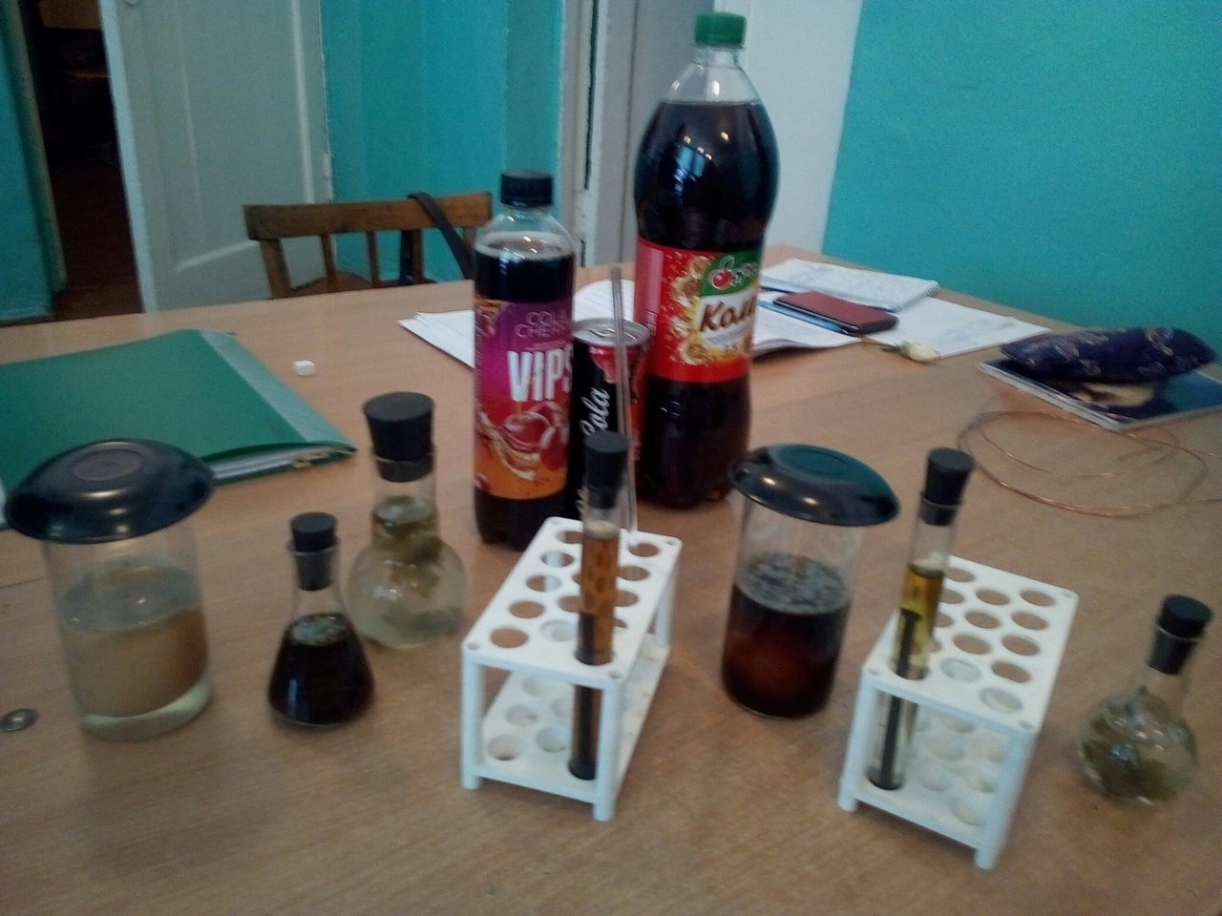

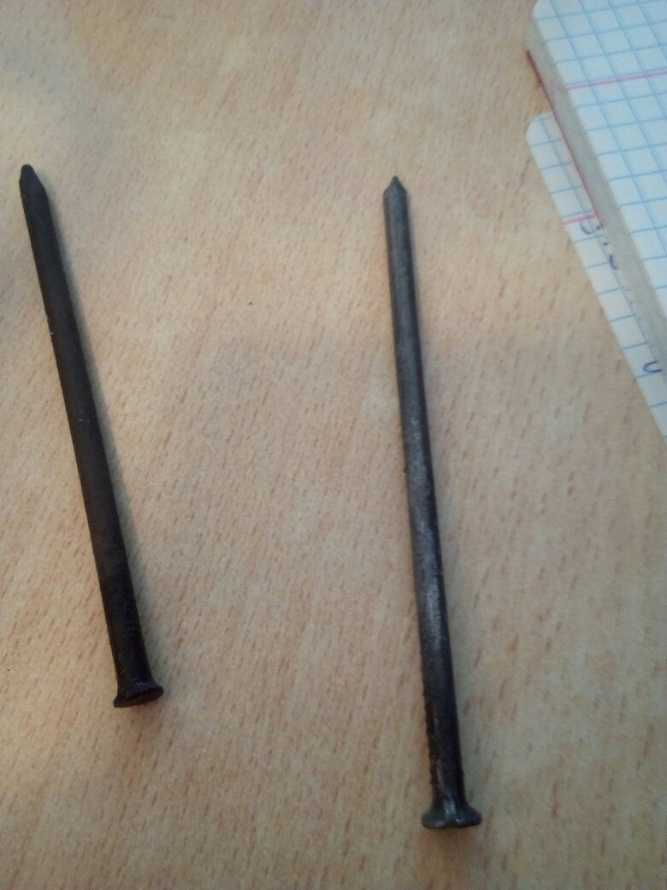

ПРИЛОЖЕНИЕ 3
Опыт «Консервация листьев петрушки кока-колой»
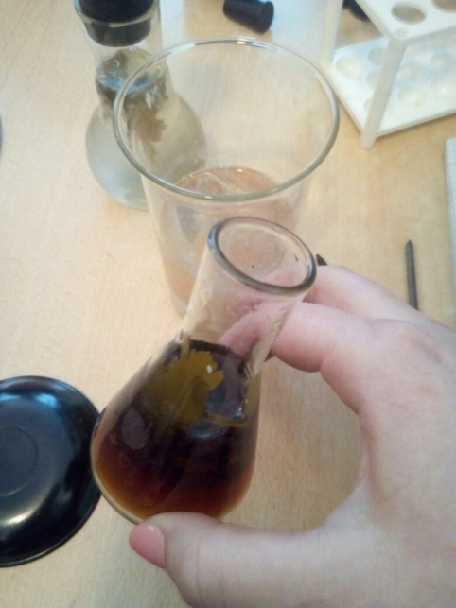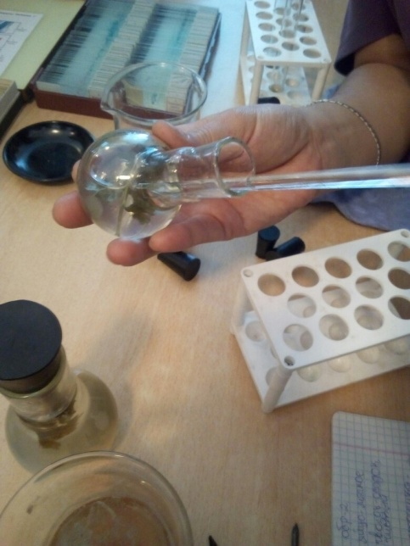

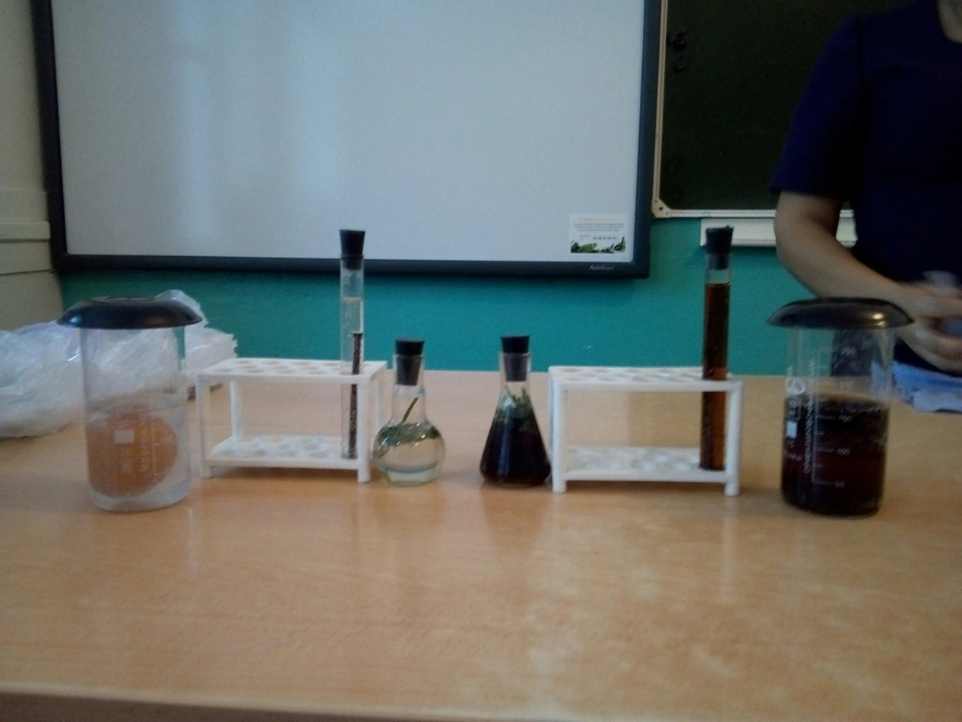

ПРИЛОЖЕНИЕ 4
Энергетическая ценность сокосодержащих напитков из магазина
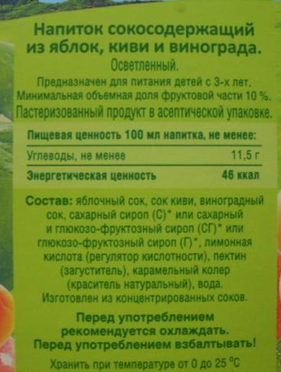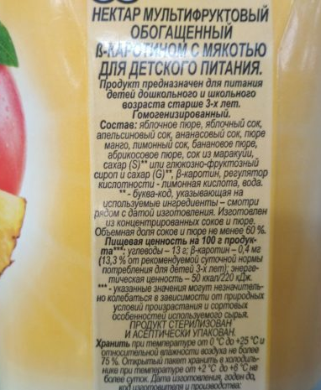

ПРИЛОЖЕНИЕ 5
Рецепты приготовления напитков «Coca-Cola» в домашних условиях.
Рецепт 1.
В домашних условиях можно приготовить безвредную колу. По этому рецепту у нас получится вкусный и освежающий лимонад без консервантов, красителей и прочих вредных веществ. Безусловно, вкус отличается, но не сильно. Всего за каких-то полчаса мы приготовили полезный напиток, который можно давать без опасения даже детям. Итак, перед тем как сделать кока-колу в домашних условиях, приготовьте ингредиенты. Это: Вода – один литр. Лимон и лайм – по штучке. Два апельсина. Газированная вода. Сахар – 300 граммов. Натуральный кофе – две столовые ложки. Но можно и не добавлять. Мускатный орех – четверть чайной ложки. Корица – три палочки. Или чайная ложка молотой. Кориандр в зернах – чайная ложка. Или две чайных ложки молотого. Ванильная эссенция – пол чайной ложки.
Готовим напиток для окрашивания. Сначала приготовим сахарную карамель, которая нужна, чтобы окрасить наш домашний напиток "Кока-Кола". Заранее рядом с плитой поставьте стакан с очень горячей водой. Позже поймете, зачем это нужно. В глубокую кастрюлю или сковородку насыпьте сахар (пять столовых ложек) и налейте немного воды (столовой ложки будет достаточно). Держите на слабом огне, постоянно помешивая деревянной лопаткой. Карамель готовится очень быстро – всего за пять минут. Может быстро сгореть, поэтому не отходите от плиты. Сначала вода испарится, а сахар высушится и будет напоминать соль. Если он собрался в комки или присох ко дну, то не волнуйтесь, это нормально. Главное – не переставайте помешивать. Потом карамель начнет плавиться. Сахарные комки перестанут прилипать и растворятся. С этого момента важно не пропустить потемнения карамели, которое происходит в считанные секунды. Если она почернеет, то домашняя кока-кола получится невкусной. Как только карамель станет темно-коричневой и начнет пузыриться, нужно сразу же влить к ней стакан с водой, о котором говорилось ранее. Делайте это аккуратно, иначе на вас попадут раскаленные брызги. Постоянно помешивая, подержите смесь на сильном огне еще полминутки. Цвет для газировки готов.
Делаем вторую составляющую напитка. Цитрусовые подержите в теплой воде и тщательно вымойте щеткой, чтобы удалить воск. Цедру снимите тонким слоем теркой или ножом. Удалите белый слой. Из оставшейся части выдавите сок. Сахар, кориандр, мускатный орех, корицу и цедру залейте литром кипятка. Подержите на огне в течение минуты. В этом рецепте сахар рассчитан на продукт средней сладости. Поэтому по желанию можете увеличить или уменьшить его количество.
Мы просто рассказываем, как сделать кока-колу в домашних условиях, вам же предстоит решить самостоятельно, какой она будет - приторной или слегка сладковатой.
В полученную смесь добавьте ванильный экстракт, влейте сок цитрусовых и карамель для окрашивания, которую приготовили ранее. Огонь выключите. Кофе измельчите, залейте кипятком и оставьте на десять минут. После процедите и добавьте к приготовленной смеси. Кофе придает лимонаду характерный вкус. Если вы не употребляете этот напиток или готовите водичку для детей, просто его не добавляйте. Сиропу нужно настояться и остыть, поэтому уберите его в холодильник на несколько часов, а еще лучше – на ночь. Подавайте кока-колу по-особому. Стакан наполовину заполните сиропом и долейте до края газированной водой. По желанию украсьте кусочками льда и листьями мяты.
Рецепт 2.
Советский рецепт кока-колы на травах. Кто жил в советские времена, тот помнит лимонад «Байкал». Это тонизирующий натуральный напиток на травах, хорошая альтернатива кока-коле. Попробуйте приготовить сами и убедитесь, что это очень вкусно. Половину ингредиентов можно приобрести в аптеке, а остальная часть наверняка найдется дома. Итак, понадобится: десять граммов травы зверобоя; десять граммов элеутерококка; десять граммов корня солодки (можно взять в порошке); десять граммов иголочек пихты; сок половины лимона; двести граммов сахара (или порошка стевии); три литра воды. Не бойтесь, что получится кока-кола со вкусом леса. Нотки трав будут едва уловимы и не испортят напиток.
Готовим альтернативу на травах Для начала нужно приготовить настой. Травы переложите в кастрюлю и перемешайте. Тем временем вскипятите воду. Залейте ею травяной сбор и оставьте настаиваться на три часа. Остывшую смесь процедите и снова доведите до кипения. Добавьте сок лимона и сахар. Когда он растворится, выключите огонь. Если все правильно сделали, то цвет у напитка будет темноватым. Обычную воду можно попробовать заменить минеральной. А еще лучше воспользоваться сифоном, чтобы заправить лимонад газом. Как видите, рецепты очень просты и не требуют особых знаний. А главное – в итоге получаются натуральные и вкусные напитки. [12]

